Малому бизнесу предоставят беспроцентный кредит для выдачи зарплаты сотрудникам
06.04.2020
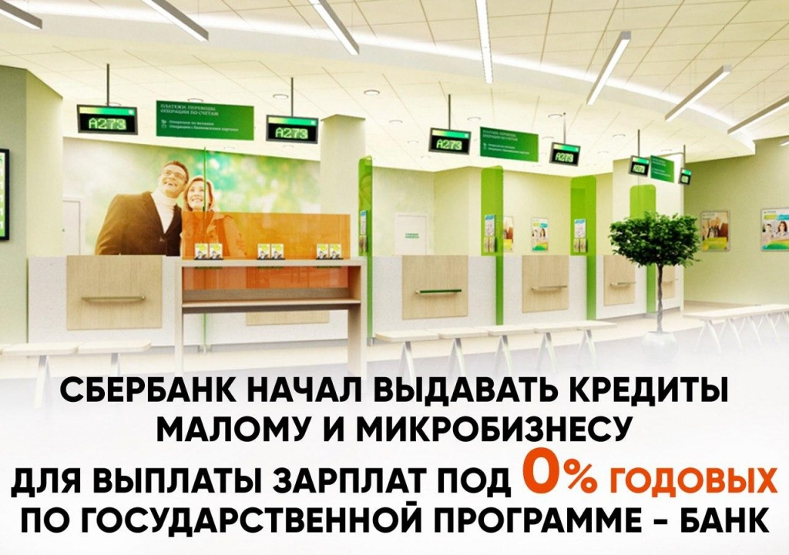
Во всех российских банках начала действовать программа по выдаче займов в нулевой процентной ставкой для выплаты зарплаты сотрудникам.
Это относится к организациям, которые работают больше одного года. Выплаты будут выдавать до 1 октября 2020 года. Сумма займов будет равна количеству сотрудников предприятий, умноженной на минимальный размер оплаты труда и умноженной на шесть.
Общий объем программы составит 130 миллиардов рублей.
В программу включили все банки России, поэтому представителям организаций необходимо посетить то учреждение, с которым они сотрудничают по финансовым вопросам.
Программу запустили в связи со сложной эпидемиологической ситуацией в столице и мире.

Адрес страницы: http://cao.mos.ru/presscenter/news/detail/8813388.html
Префектура Центрального административного округа города Москвы

